等级:C

项目立项过程

天津三源电力智能科技有限公司

变更记录
版本号 | 修改点说明 | 变更日期 | 变更人 | 审批人
V1.0 | 创建 | 2021.3.2 | 张婕 | 张婕
V2.0 | 按CMMI2.0标准修改目的为意图和价值 | 2021.9.21 | 张婕 | 张婕
V2.1 | 裁剪说明中增加编写项目初期计划和评审项目立项报告的裁剪条件 | 2021.9.26 | 张婕 | 张婕
修改点说明的内容有如下几种：创建、修改（+修改说明）、删除（+删除说明）

目录
1 引言 1
1.1 意图和价值 1
1.2 适用范围 1
1.3 参考资料 1
1.4 名词术语 1
2 过程定义 2
2.1 角色和职责 2
2.2 入口准则 2
2.3 输入 2
2.4 过程活动 3
2.4.1 项目立项调查，可行性分析 3
2.4.2 立项审批 4
2.4.3 项目启动 4
2.5 输出 5
2.6 出口准则 5
2.7 过程度量 5
2.8 裁剪说明 5
3 相关指南 5

引言

意图和价值
立项管理的意图：建立对目标产品的理解并分析产品开发的可行性，然后发起一个开发项目以获得目标产品。
价值：执行立项管理所涉及的角色、活动、工作产品，为项目执行立项管理活动建立指导规范。。

适用范围
本文档是立项决策相关人员进行项目立项活动的依据和指导，适用于公司所有工程项目的立项活动。

参考资料
资料名称[标识符] | 出 版 单 位 | 作 者 | 日 期
CMMI－过程集成与产品改进指南 | 清华大学出版社 | [美]Mary Beth Chrissis  [美]Mike Konrad  [美]Sandy Shrum | 2004-2
CMMI解析与实践 | 人民邮电出版社 | 黄锡伟 | 2004-10
CMMI实践应用——Infosys公司的软件项目执行过程 | 电子工业出版社 | [印]Pankaj Jalote 著  胡春哲 张洁 等译 | 2002-8
实用软件度量 | 机械工业出版社 | [美] John McGarry，David Card，Chery1 Jones，Beth Layman，Elizabeth Clark，Joseph Dean，Fred Hall 著 | 2003-1

名词术语
术语、缩略语 | 解 释
PIM | Project Initialization Management，项目立项管理
CMMI | Capability Maturity Model Integration，能力成熟度模型集合
OSSP | Organization's Standard Software Process，组织标准软件过程
TM | Training Management，培训管理
QA | Quality Assurance，质量管理（员）
CM | Configuration Management（Manager），配置管理（员）
PP | Project Plan，项目计划
UR | User Requirement，用户需求
SRS | Software Requirement Specification，软件需求规格说明

过程定义

角色和职责
角 色 | 职 责 描 述
高级经理 | 参与立项决策会议；  对是否立项具有决策权。
EPG | 在项目立项阶段为项目指定一名QA人员；  参与项目立项决策会议。
立项分析小组 | 一般由业务专家、技术专家、工程技术人员、市场人员、销售人员、内部用户等组成，不包括外部客户。应有一位主席或组长。  开展立项调查、可行性分析、技术预研等活动，全面考虑公司整体战略、成本、技术难度等各方面因素，完成立项阶段相关报告的编写工作；  提出立项申请，组织立项决策会议，并在会议上答辩。
立项分析小组组长 | 负责组织立项过程的主要工作，包括立项调查、可行性分析、技术预研、立项决策会议以及项目筹备。
QA（组织级） | 检查和监督立项管理过程活动的有效性和一致性；  将检查出来的问题及时通报给立项分析小组组长，并跟踪问题直到关闭。
CM（组织级） | 对立项过程产生的所有文档进行配置管理工作；  为该项目在候选项目库中建立一个目录，立项阶段产生的文档统一放在这个目录下。
立项决策小组 | 一般由高级经理、业务专家、技术专家等组成，高级经理为组长。

入口准则
- 组织内部产生了对某一项目、系统、产品的开发需求，或有外部客户提出了对某一项目、系统、产品的开发意向；
- 立项分析小组已经建立。

输入
- 客户提供的需求文档（包括访谈记录、电话记录、邮件、传真等）/组织内部需求（书面或非书面形式）；
- 组织发展战略规划；
- 组织内部各方面资源情况（包括人力资源、资金、软硬件资源）。

过程活动
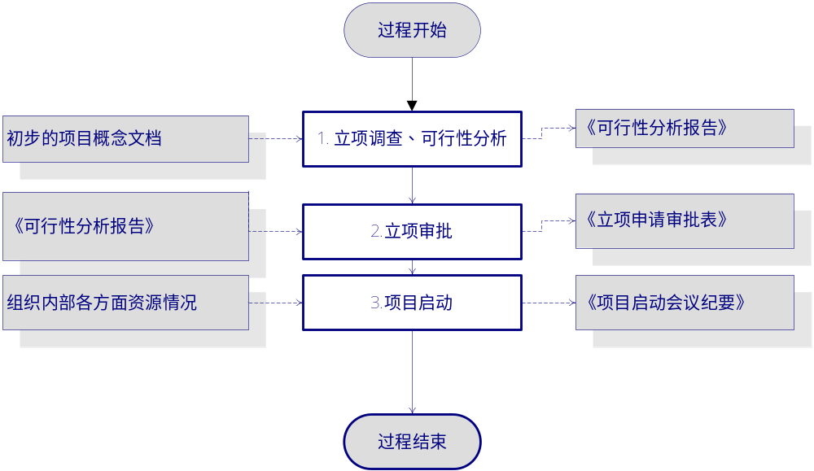
流 程 图
活动（流程）说明：

项目立项调查，可行性分析
- 立项分析小组与客户沟通，接收客户提供的需求文档。
  - 立项分析小组中的销售人员与客户接触，请客户为我们提供开发产品的需求说明文档；
  - 当客户方暂时不能提供较详细的需求说明文档时，立项分析小组应对拟立项的项目进行立项调查，调查的方式可以是通过与客户约见面谈、电话访谈、邮件沟通、传真等，了解客户对产品、系统的主要功能需求，沟通的内容要有文字记录，比如访谈笔记、电话记录、电子邮件、传真等。
立项调查应当遵循以下原则：
（1）调查者应当客观地对待被调查的事物；
（2）调查中取得的数据、图表要真实并且有据可查，不可凭空捏造。
- 调查者将立项调查的结果汇总整理后记录在《可行性分析报告》中。
- 立项分析小组根据组织发展战略规划、组织各方面资源配备情况以及外部影响等方面进行可行性分析，撰写《可行性分析报告》，主要内容包括：
        - 技术可行性分析；
        - 时间和资源可行性分析；
        - 成本分析。
- 立项分析小组根据项目的情况，对项目的范围、技术解决方案、架构、环境、人员、进度计划等做出分析，并对难度较大、较难把握的关键技术点展开技术预研。
  - 通过对初步需求的分析，立项分析小组已经能初步掌握拟开发产品的技术类型、主要功能模块等信息。立项分析小组需要对已知的信息做出分析，考虑开发该项目需要的各方面资源、客户期望项目完成的期限等，将分析的结果记录在《技术方案》中。
  - 当项目中可能存在一些当前先进的、技术要求高的或是组织内没有此类开发先例的技术，应该先进行集中研究攻关，确定组织有能力解决可能遇到的技术难题。
  - 当立项分析小组的工程技术人员不具备足够的技术能力进行预研时，可以向高级经理提请协助，高级经理应及时调派组织中有经验的技术骨干协助立项分析小组进行技术预研；
  - 技术预研的研究成果记录在《技术方案》的“技术预研”章节中，如果有关键技术点的初步解决方案以及演示代码，需要详细说明存放位置及使用方法。
  - 如果该项目使用的技术较成熟或组织中开发过类似项目，则无须进行技术预研的工作，即无须编写《技术方案》中的“技术预研”一章。
- 立项分析小组在完成了可行性分析及技术预研活动后，由组长向高级经理进行口头汇报，并请示高级经理是否召开立项决策会议。如果高级经理同意进行立项决策会议，决策具体活动参见决策分析过程。

立项审批
- 高级经理召集立项决策委员会，成员一般包括高级经理，CEO，CTO，拟任命的项目经理、技术骨干等；
- 在会议上，立项决策委员会的成员根据《可行性分析报告》充分展开讨论，对其中的疑问向立项分析小组提问，立项分析小组需要进行答辩。
- 如果立项被通过，填写《立项申请审批表》，开始进行项目筹备；如果立项被否决，则由组织级配置管理员将候选项目中本项目的状态从DOING(立项讨论中)变为TO BE DONE(暂不立项)，留待时机成熟时，再来启动或作为其他项目的参考。

项目启动
- 高级经理为该项目任命一名项目经理，项目经理任命一名项目级CM人员；
- 立项阶段配置管理工作：组织级CM为项目分配空间，立项成功后为项目级CM分配配置管理库权限；将候选项目库中的本项目的状态由DOING(立项讨论中)变为DONE(已立项)；项目级CM从组织级CM处接收项目立项过程中产生的工作产品；
- 立项阶段质量保证工作：组织级QA人员监督立项过程，并监督组织级CM的工作。立项成功后，制定初步计划前，组织级QA人员为该项目指定一名QA人员。项目QA人员监督项目CM为项目建立配置库，即开发库、受控库、产品库；
- 高级经理承诺为项目经理提供项目所需要的经费与资源；
- 项目经理撰写《立项通知书》，经高级经理审批后向组织内部全体人员发布，尤其需要通告与项目相关的部门和个人，确保项目经理及项目组获取项目经费、人力资源、软硬件资源等；
- 由于组织的资金和资源是有限的，项目经理需要和高级经理协商，尽可能为项目争取必要的资金和资源；
- 如果必要的资金和资源已经到位，项目经理组建项目组，指定项目相关人员：需求开发人员、设计人员、开发人员（包括编码组组长）、测试人员（包括测试组组长）等，搭建项目开发环境；

输出
- 《项目建设计划》
- 《可行性分析报告》；
- 《立项申请审批表》
- 《项目启动会议纪要》；

出口准则
- 立项决策会议完成，已做出通过立项或不通过立项的决策，高级经理在《立项审批表》上签字；
- 已任命项目经理，组建了项目组，项目所需的各方面资源已到位或已落实；
- 项目筹备相关工作完成，人员职责已明确。

过程度量
№ | 度量点 | 执行人 | 度量时机|频率 | 存储位置
M-1 | 度量立项过程的工作量 | 项目经理 | 每周 | 《项目周报》

裁剪说明
裁剪对象 | 类型（过程活动或工作产品） | 裁减要素（增加、删除、修改） | 裁减条件
不可裁剪
项目启动立项过程 |  | 裁剪

相关指南
无。

